富蘭克林輪之實驗與改良
黃俊夫ª、周鑑恒^{b}、曾瑞蓮^{c}
ª國立科學工藝博物館，高雄市三民區80765
^{b}蘭陽技術學院，宜蘭縣頭城鎮26141
^{c}國立科學工藝博物館，高雄市三民區80765

摘要
富蘭克林輪是一種用靜電推動的馬達，尖端的微型馬達也利用相同的原理運轉。在工博館中展示型富蘭克林輪，極易引起驚奇和注意，一方面演示靜電和其間的作用力等電學現象，另一方面啟發參觀者對尖端科技的興趣。本文改良幾項富蘭克林輪的組件和結構，解析設計的原理，使富蘭克林輪極易起動，運轉順利;並且創作新的造型，確保其功能可靠。基於這些改良，將進一步研發成熟的展品。
內文
國立科學工藝博物館富蘭克林輪的運用是源自於蘭陽技術學院周鑑恒教授的引介，簡易的設備裝置與監單的操作，能傳達靜電、尖端放電等原理，現場演示效果頗佳，值得中小學校推廣運用，但在製作上還是有其未定型化與不易控制品質的困擾，本研究針對其材質與組件形式進行探討，將其製作方式與程序定型化，使富蘭克林輪極易起動，運轉順利，並且確保其功能可靠。
本研究重點在於富蘭克林輪中央圓盤的設計，包含圓盤下方感應起電的鋁箔電極形式和上方搭配尖端放電方塊型鋁箔的必要性與數量，以確認本教具運作效能的最佳化。
在實驗進行之前先確認控制變因，包含電極的長度和圓盤下方感應起電的鋁箔電極寬度與圓盤上方方塊鋁箔長度需一致(以圓盤下方鋁箔圈寬度變化為基準)；電極與圓盤距離維持2-3mm，朝轉動方向彎曲，避免碰觸圓盤，影響轉動速度；圓盤上方以強力磁鐵吸附，下方亦以強力磁鐵吸引，避免太大的晃動；電極一端接地，另一端由固定人員以固定速度摩擦PVC管20次，之後PVC管停留於電極上至圓盤轉動停止才移除。
實驗進行程序先進行圓盤下方感應起電的鋁箔電極形式和上方搭配尖端放電方塊型鋁箔的必要性，確認效果最佳的搭配形式後，再進行尺寸的確認與盤面上方塊鋁箔數量的確認。
一、圓盤下方感應起電的鋁箔電極形式和上方搭配尖端放電方塊型鋁箔之必要性：一般而言建議環狀鋁箔寬度為圓環半徑之1/3至1/4
，本實驗先以1/3為基礎進行測量，分別比較下方為整面圓形鋁箔與為半徑1/3環狀鋁箔，並搭配是否上方有四片方形鋁箔的差異，數據如下表，明顯看出下方為環狀優於全面圓形，上方有方形鋁箔優於沒有。
次數 | 上4下4 | 上4下全 | 上0下全 | 上0下4
1 | 27 | 19.75 | 12.5 | 23.5
2 | 28 | 20.5 | 12.5 | 23.5
3 | 27.75 | 18 | 12.75 | 20
4 | 26.75 | 17 | 12.75 | 20
總合 | 109.5 | 75.25 | 50.5 | 87
平均 | 27.375 | 18.8125 | 12.625 | 21.75
P.S上4：上方有方塊鋁箔4條；下4：下方環狀鋁箔寬4公分；上0：上方沒有方塊鋁箔；下全：下方為整面圓形鋁箔。
二、圓盤上方方塊鋁箔與圓盤下方環狀鋁箔寬度尺寸比較：圓盤半徑12公分，分別以1/2、1/3、1/4、1/6為比例進行測試，結果發現差異性不大，製作時僅需關注製作便利性即可。
次數 | 6cm(1/2) | 4cm(1/3) | 3cm(1/4) | 2cm(1/6)
1 | 25 | 27 | 28.5 | 26.5
2 | 26 | 28 | 28.5 | 28
3 | 27.5 | 27.75 | 28.5 | 27.75
4 | 25.5 | 26.75 | 27.5 | 26
總合 | 104 | 109.5 | 113 | 108.25
平均 | 26 | 27.375 | 28.25 | 27.0625

三、盤面上方塊鋁箔數量比較：以圓盤半徑1/3為長度，變化方塊鋁箔數量來進行測試，數據如下表，明顯可看出，並非方塊鋁箔數量多效益就好，還需考量其重量與間距的影響。
次數 | 4條 | 8條 | 16條
1 | 28.25 | 32.5 | 23.5
2 | 36 | 34.75 | 31.5
3 | 43.5 | 31 | 24.5
4 | 29.75 | 36.5 | 27.5
5 | 33.75 | 31 | 27
6 | 42 | 37 | 25
總合 | 213.25 | 202.75 | 159
平均 | 35.5417 | 33.7917 | 26.5
為同一圓盤增減方塊鋁箔數量
在實驗過程中同時也發現，珍珠板的顏色會影響其表面靜電積存的效果，實驗進行開始時並沒有考慮到此點，有實驗數據的變異才發現，後來全部以白色珍珠板來進行製作，才克服此項問題。
富蘭克林輪的製作方法：
材料：先裁切一個ㄇ行後1.5公分的白珍珠板、直徑24公分的圓盤、1支1.5公分的針、強力磁鐵1個和剪長65公分×寬8公分的鋁箔條。
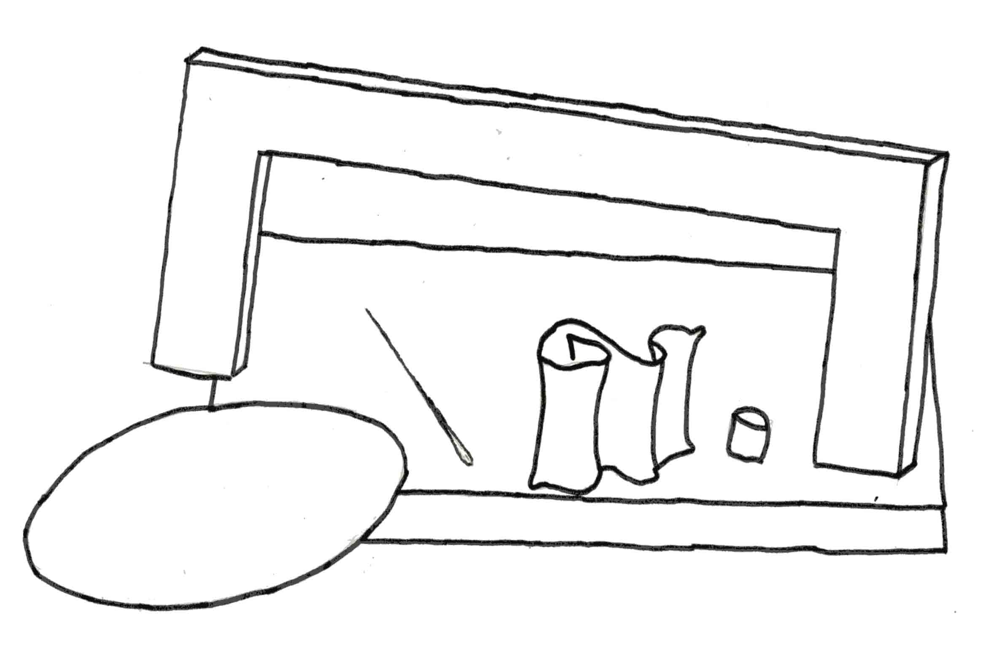
一、將直徑24公分的圓盤中心點黏上長1.5公分的針，需注意垂直。
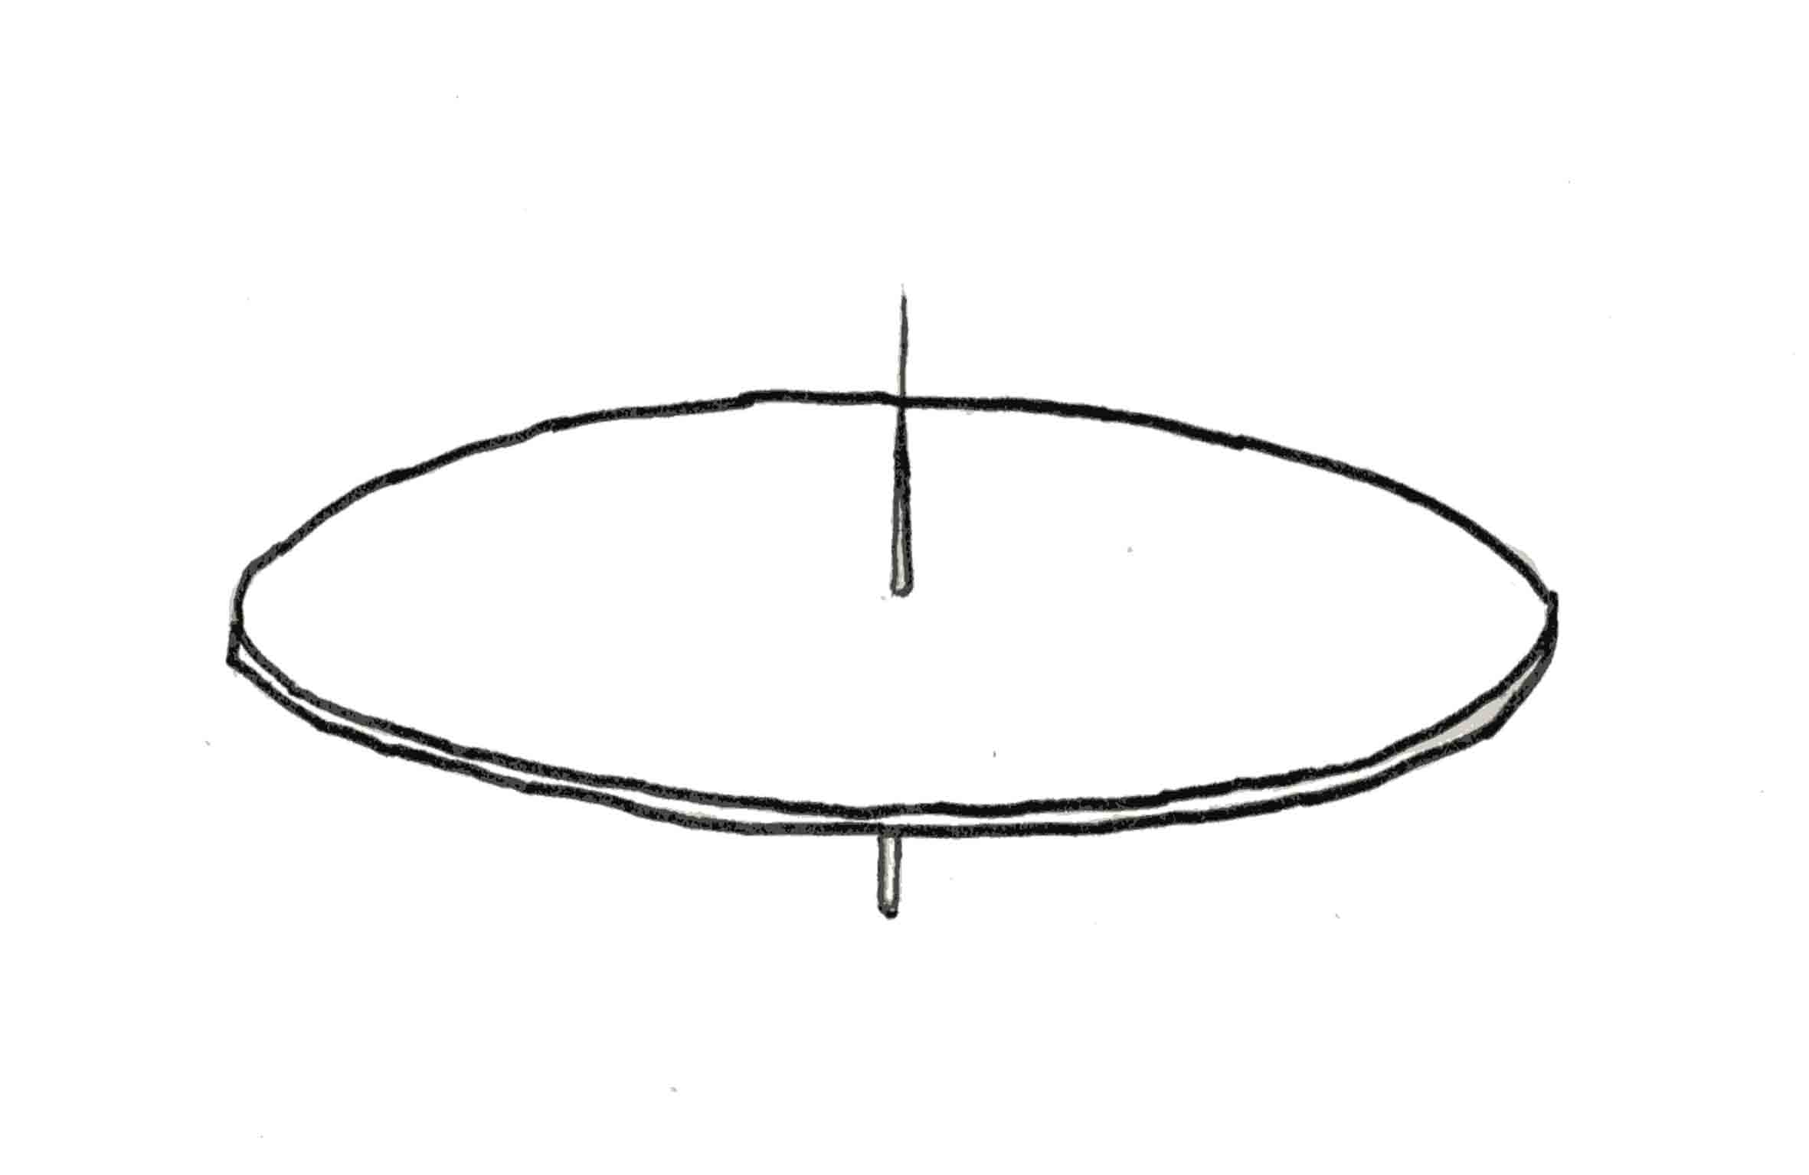
二、圓盤正面平分四等份，四個頂點內縮1.5公分，黏上長4公分寬1.5公分的方形鋁箔。
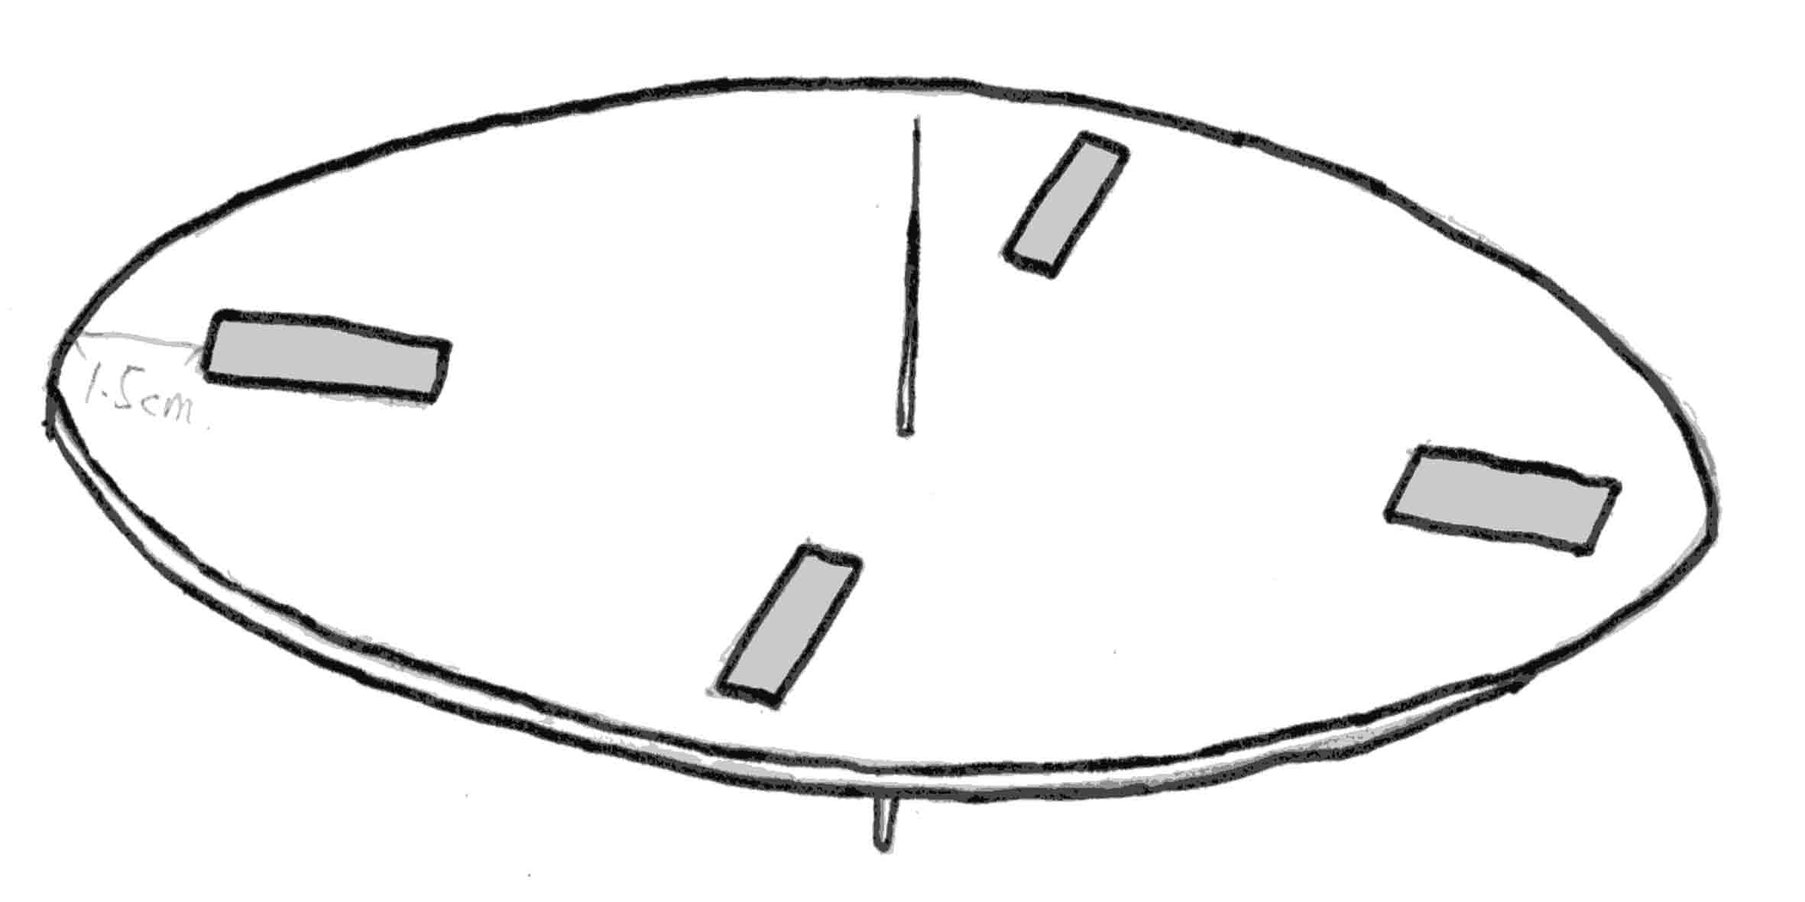
三、圓盤反面內縮1.5公分黏上寬4公分的環狀鋁箔。
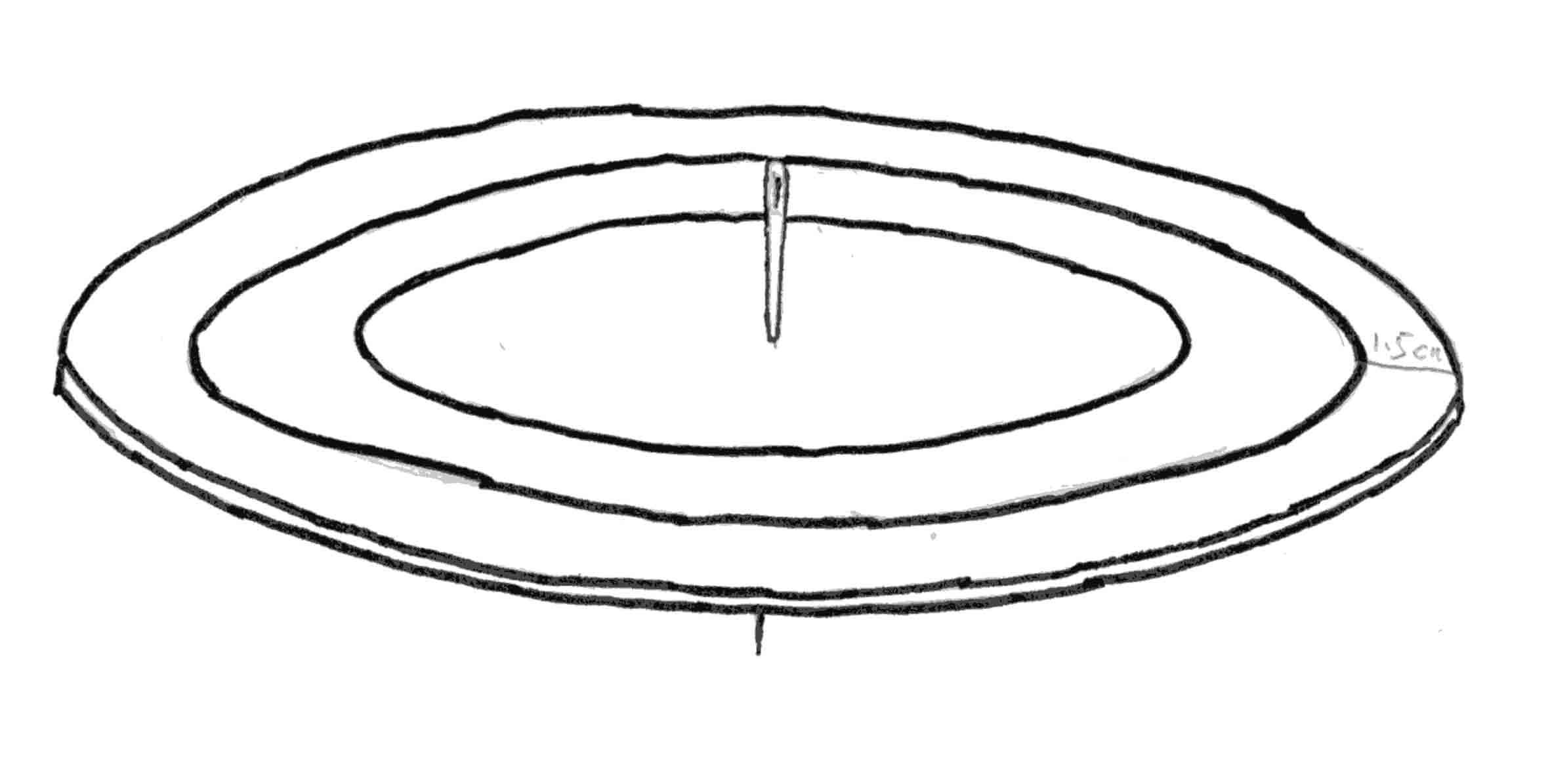
四、將裁好的ㄇ行珍珠板中心點黏上強力磁鐵後固定在厚1.5公分珍珠板上。

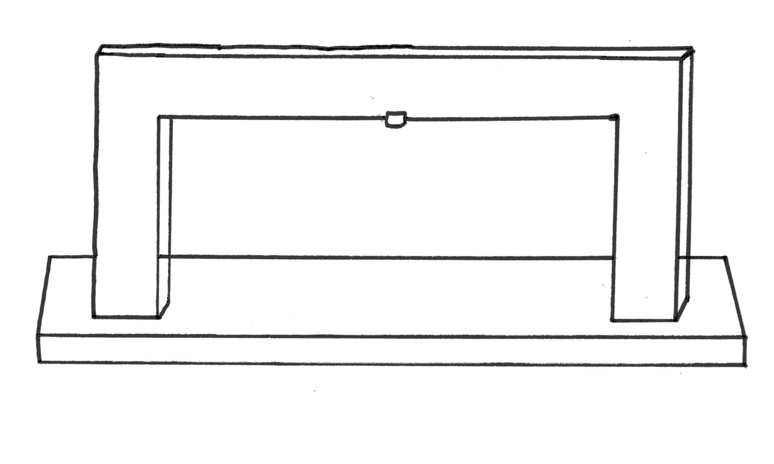
五、先將轉輪針尖吸附在磁鐵上，如圖示ㄇ型珍珠板虛線延伸到轉盤鋁箔長度，黏上4公分寬的鋁箔長條，下方剪成鋸齒狀，尾端水平延伸的鋁箔條延伸到外，方便摩擦及放電使用。
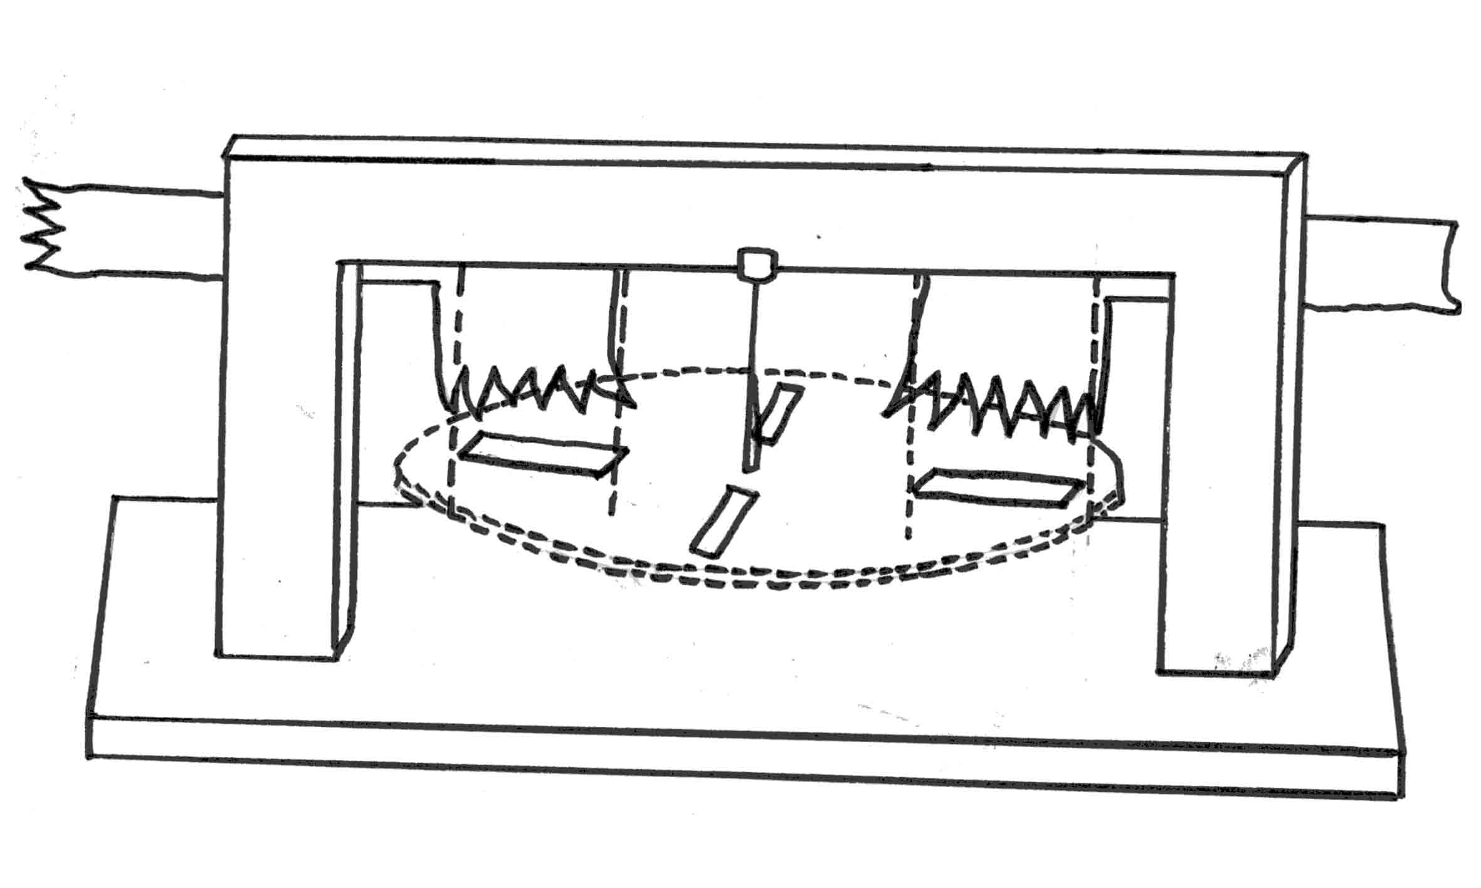
六、如圖示摩擦觀察轉盤的轉動速度。
